Malmö Konstmuseum presenterar:

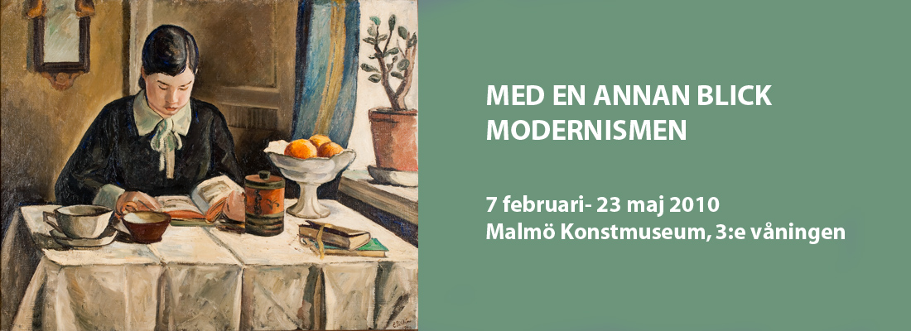

Förhandsvisning: För pressen finns möjlighet att se utställningen fredag 5 februari kl 14-16.
Vernissage: Söndag 7 februari kl. 13.

Under vintern har Malmö Konstmuseum åter igen botaniserat i sina samlingar och lyfter nu fram konst från perioden 1880 till 1940. Utställningen Med en annan blick - Modernismen utgår från några betydelsefulla skånska konstnärer och deras tillvaro, under både upptakten till så väl som under själva modernismen. Det var en spännande och omvälvande tid vilket medförde nya impulser, ideal och motiv.

Kring de skånska konstnärerna har en hel konstvärld byggts samman. Hur såg deras liv ut och var hämtade de sin inspiration? Vilka var konstnärernas förebilder, kamrater, lärare och kritiker?

Utställningen ger möjlighet att stifta nya bekantskaper likväl som att återse gamla favoriter ur museets samling. Flera av de konstverk som presenteras har skapats av idag bortglömda konstnärer, många av dem kvinnor. Över 200 konstverk av ca 75 konstnärer kommer att ställas ut med målningar från golv till tak och i montrar teckningar, skissböcker och konsthantverksföremål.
Verk av bland annat följande konstnärer finns med i utställningen: Gösta Adrian Nilsson (GAN), Ivan Aguéli, Ester Almqvist, Richard Bergh, Ester Gehlin, Isaac Grünewald, Gösta von Hennigs, Sigrid Hjertén, Tora Vega Holmström, Agda Holst, Karl Isakson, Johan Johansson, Carl Larsson, Emilia Lönnblad, Vera Nilsson, Karl Nordström, Hanna Pauli, Ellen Trotzig, Edvard Wallenqvist, Agnes Wieslander, Monica Bratt-Wijkander och Carl Wilhelmson.
Allmäna visningar för museets besökare varje söndag kl. 13.

Curator: Marika Reuterswärd, Malmö Konstmuseum
___________________________________________________________________

För mer information och pressbilder
Besök museets websida www.malmo.se/konstmuseum Eller kontakta:
Marika Reuterswärd tel. 040-344427 e-post marika.reutersward@malmo.se

Malmö Konstmuseum
Malmöhusvägen, Box 406, SE-201 24 Malmö Tel. +46-(0)341000 (vx) Fax +46-(0)40-124097
E-post: malmokonstmuseum@malmo.se Websida: www.malmo.se/konstmuseum

